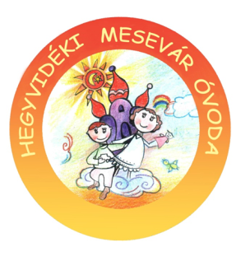
Januári programok 2017.

- 01.09. – Kirándulás a Normafára – Téli táj megfigyelése – Süni csoport
- 01.10. Madárovi foglalkozás a Maci és a Pillangó csoportban
- 01.11. Téli gyümölcssaláta készítése a Maci csoportban
- 01.11. – Madárovi foglalkozás a Cica és a Süni csoportban
- 01.12. – Madárovi foglalkozás a Mókus és a Méhecske csoportokban
- 01.17. Narancsos, téli fűszeres sütemény készítése a Maci csoportban
- 01.18. – Madarak téli élete – Megfigyelések a Jókai kertben – Süni csoport
- 01.18. – Cica csoport téli sétája a Városmajorban
- 01.23. – 01. 27. - Mesevár hét
- 01.24. – Fabula Bábszínház – „Brumi és a téli álom” c. előadás a Méhecske és a Mókus csoport részvételével
- 01.27. – Bábelőadás a Tornateremben „Moha és Páfrány”
- 01.30. – Séta az óvoda környékén
- 01.30. -01.31. – Kerületi Mesevár napok megszervezése

